附件1：

2015年度

龙井工业集中区管理委员会部门决算

2016年 09 月 07 日

目 录

第一部分 部门概况
一、主要职能
二、机构设置及部门决算单位构成
第二部分 2015年度部门决算表
一、收入支出决算总表
二、收入决算表
三、支出决算表
四、财政拨款收入支出决算总表
五、一般公共预算财政拨款支出决算表
六、一般公共预算财政拨款基本支出决算表
七、一般公共预算财政拨款“三公”经费支出决算表
八、政府性基金预算财政拨款收入支出决算表
第三部分 2015年度部门决算情况说明
第四部分 名词解释

第一部分 部门概况

一、主要职能
龙井工业集中区成立于2005年12月，是行政单位，法人代表王延君。本单位人员编制14人，实有人数26人。单位主要职能为代表市政府对集中区实行统一领导、统一规划和统一管理。

二、机构设置及部门决算单位构成
根据上述职责，龙井工业集中区管理委员会内设 5个机构，分别为党政办公室、经济发展局、招商服务局、农业科技发展局、规划建设局。
2015年末龙井市工业集中区管理委员会编制机构是1个，编制人数14人。实际人数15人，其中：在职人员26人，退休人员1人。

第二部分 2015年度部门决算表

一、收入支出决算总表
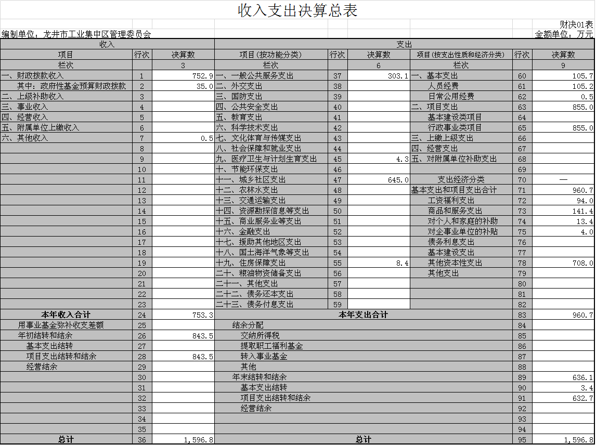

二、收入决算表
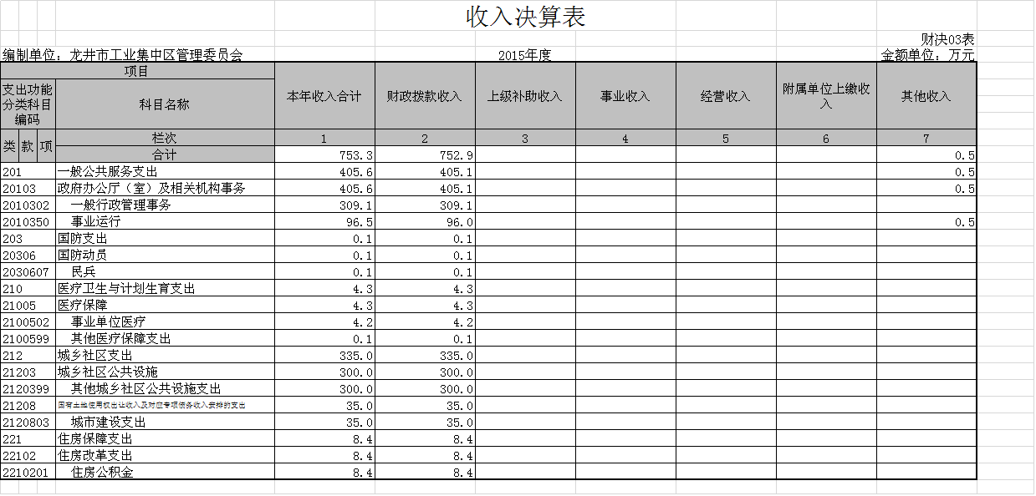

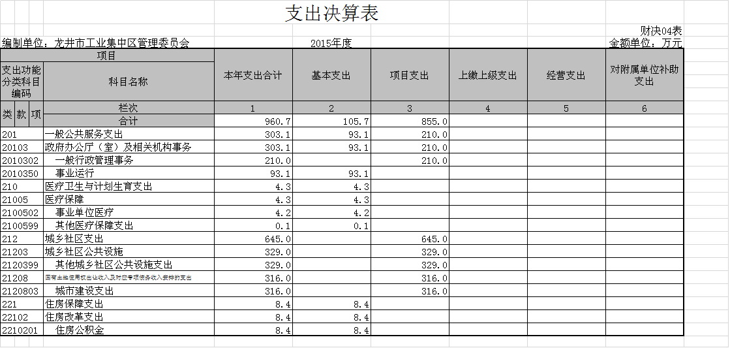
三、支出决算表

四、财政拨款收入支出决算总表
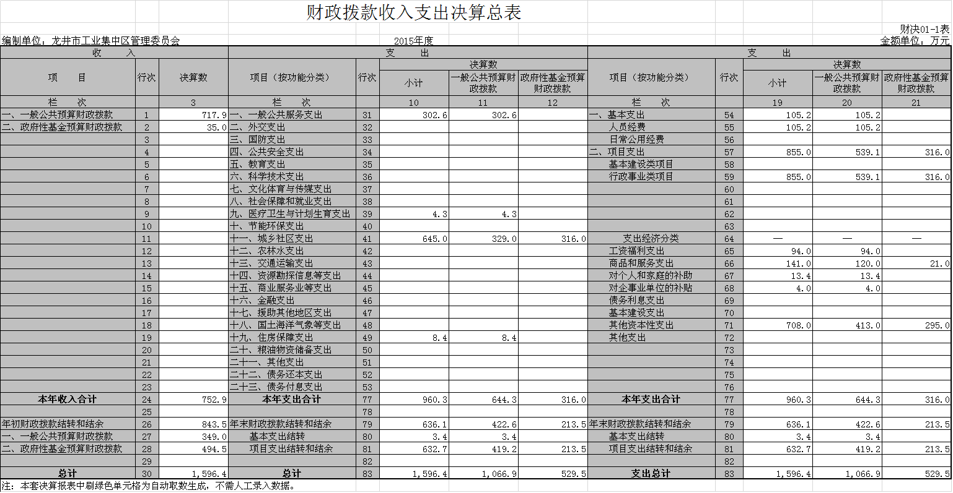

五、一般公共预算财政拨款支出决算表
附件:5：一般公共预算财政拨款支出决算明细表

六、一般公共预算财政拨款基本支出决算表
附件6：一般公共预算财政拨款基本支出决算明细表

七、一般公共预算财政拨款“三公”经费支出决算表
附件7：一般公共预算安排“三公”经费支出情况表

八、政府性基金预算财政拨款收入支出决算表
附件8：政府性基金预算财政拨款收入支出决算表

第三部分 2015年度部门决算情况说明

一、关于龙井工业集中区管理委员会2015年度收入支出决算总体情况说明
龙井工业集中区管理委员会2015年收入总计 753.3 万元，比2014年减少3598.26万元，降低82 %；支出总计 960.7万元，减少3103.38万元，降低76 %。
二、关于龙井工业集中区管理委员会2015年度收入决算情况说明
本年收入合计 753.3 万元，其中：财政拨款收入 752.9 万元，占99 %；其他收入0.5万元，占1%。
三、关于龙井工业集中区管理委员会2015年度支出决算情况说明
本年支出合计 960.7万元，其中：基本支出 105.7 万元，占11 %；项目支出855 万元，占89 %；。
四、关于龙井工业集中区管理委员会2015年度财政拨款收入支出决算总体情况说明
龙井工业集中区管理委员会2015年财政拨款收支总决算 1596.4 万元，财政拨款收支总计比2014年各减少3308.55 万元，降低67 %。
五、关于龙井工业集中区管理委员会2015年度一般公共预算财政拨款支出决算情况说明
（一）财政拨款支出决算总体情况
龙井工业集中区管理委员会 2015年财政拨款支出 644.3 万元，占本年支出合计的67 %。与2014年相比，财政拨款支出减少2790.56，降低81%。
（二）财政拨款支出决算结构情况
龙井工业集中区管理委员会2015年财政拨款支出 644.3 万元，主要用于以下方面：一般公共服务支出302.6万元，占47 %；医疗卫生与计划生育支出4.3万元，占0.7 %；城乡社区支出329万元，占51 %；住房保障支出8.4万元，占1.3 %。
（三）财政拨款支出决算具体情况
龙井工业集中区管理委员会2015年财政拨款支出年初预算为 112.3 万元，支出决算为 960.7 万元。其中：
1.人员经费年初预算为 110.3 万元，支出决算为 105.2 万元。
2.日常公用经费年初预算为 2.0 万元，支出决算为 0.5 万元。
3.行政事业类项目支出，年初未申请财政拨款预算，支出决算为855万元。
六、关于龙井工业集中区管理委员会2015年度一般公共预算财政拨款基本支出决算情况说明
龙井工业集中区管理委员会2015年财政拨款基本支出 105.2万元，其中：
人员经费 105.2 万元，主要包括：基本工资、津贴补贴、社会保障缴费、绩效工资、退休费、住房公积金。
七、关于龙井工业集中区管理委员会2015年度一般公共预算财政拨款“三公”经费支出决算情况说明
（一）“三公”经费财政拨款支出决算总体情况说明
龙井工业集中区管理委员会2015年“三公”经费财政拨款支出预算为 1.9 万元，支出决算为 1.9 万元，完成预算的 100 %。其中：公务接待费支出决算为 1.9 万元，完成预算的 100%。
2015年“三公”经费财政拨款支出决算数比2014年减少9.37万元，降低83%。其中：公务接待费支出减少9.37万元，降低83%。
（二）“三公”经费财政拨款支出决算具体情况说明
2015年“三公”经费财政拨款支出决算中，因公出国（境）费支出决算为 0 万元，占 0 %；公务用车购置及运行费支出决算为0 万元，占 0 %；公务接待费支出决算为 1.9 万元，占100 %。具体情况如下：
2015年度“三公”经费共计6.1万元，其中：公务接待费用1.9万元。2015年度“三公”经费同去年同期相比也是只减不增。

八、关于龙井工业集中区管理委员会2015年度其他重要事项的情况说明

第四部分 名词解释

一、财政拨款收入：指财政当年拨付的资金。
二、其他收入：指除上述收入以外的各项收入。包括银行存款利息收入。
三、基本支出：指为保障机构正常运转、完成日常工作任务而发生的人员支出和公用支出等各项支出。
四、项目支出：指在基本支出之外为完成特定行政工作任务和事业发展目标所发生的各项支出。
五、年初结转和结余：指以前年度尚未完成、结转到本年仍按原规定用途继续使用的资金，或项目已完成等产生的结余资金。
六、年末结转和结余：指事业单位按有关规定结转到下年或以后年度继续使用的资金，或项目已完成等产生的结余资金。
七、“三公”经费财政拨款支出：指通过财政拨款资金安排的因公出国（境）费、公务用车购置及运行费和公务接待费支出。其中，因公出国（境）费指单位工作人员公务出国（境）的往返机票费、国际旅费、国外城市间交通费、住宿费、伙食费、培训费、公杂费等支出；公务用车购置及运行费指单位购置公务用车支出及公务用车使用过程中所发生的租用费、燃料费、维修费、过桥过路费、保险费、安全奖励费等支出；公务接待费指单位按规定开支的各类公务接待（含外宾接待）支出。

